2020182031 이서연 졸업작품 2주차 진행

소스코드에 Object와 조명을 띄워 놓아야 외곽선이든 Toon Shading이든 구현이 가능 할 것 같아서 계획 순서를 조금 바꾸게 되었다.

Toon Shading과 외곽선에 대한 자료조사는 1주차에 거의 끝낸 상태이므로 코드를 구현하기 전까지 그림자 공부와 2D 리소스 제작 등 당장 할 수 있는 것을 하기로 하였다.

1. 캐릭터 Asset 얼굴 Retouch

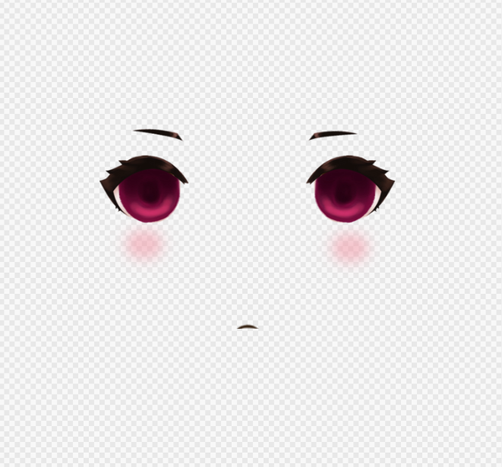

↑ 원본 전사 캐릭터

↑ 수정된 전사 캐릭터

↑ 원본 마법사 캐릭터

↑ 수정된 마법사 캐릭터

캐릭터들의 얼굴을 게임 분위기에 더 잘 맞는 귀여운 얼굴로 Retouching 해 주었다.

1. 소스코드에 육면체 띄우기

이용희 교수님의 따라하기 과제를 하면서 육면체를 띄우고 플레이어와 카메라도 만든 후 보이는 객체만 그려지도록 절두 체 Culling을 구현해 놓았다.

조명을 만들려고 하는데 따라하기 도중 알 수 없는 오류가 발생하여 해결하다가 어디서부터 꼬인 것 인지 알 수 없어서 플레이어와 카메라부터 다시 만들기로 하였다.

그러다가 재우 님이 Root parameter에 값 넘겨주는데 문제가 있음을 발견하고 고쳐 주셨다.

결과적으로 많은 육면체들과 몇 개의 조명이 나오는 화면이 출력된다.

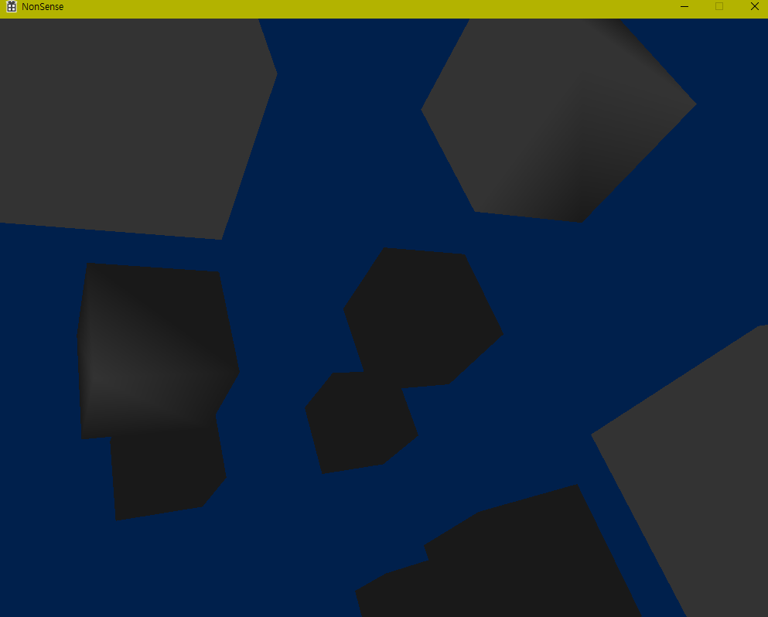

↑ 현재 출력되는 화면+ ↑ 테스트를 위해 바꾼 화면

왼쪽 그림과 같은 화면이 출력되는 코드였으나 Toon Shading을 더 깔끔하게 확인하기 위하여 객체 수를 줄이고 색상을 하얀색으로 바꾸어 주어서 오른쪽 그림과 같은 화면이 되었다.

1. Toon Shading

Lighting의 Diffuse Factor을 round함수 (반올림)를 이용하여 0.0~1.0이 아니라 내가 원하는 비율로 나누어 주기 위하여 을 정의해주었다. (현재 Toon Shading 값 5)

round함수는 정수 단위로 반올림해주므로 실수로 바꿔주기 위하여

round (Diffuse*TOON_SHADING)/TOON_SHADING 식을 사용하여 값을 반올림해 줄 생각이다.

1/10 조명이 잘 나오고 있나 확인해보기 위하여 Spot Light 하나만 설치 해 두고 모든 빛 계산을 무시하고 1,0,0,1을 return 해주고 material의 색상도 추가해주지 않았는데 그럼 빛의 범위안의 모든 픽셀이 1,0,0,1로 나와야 한다고 생각하는데 아래 그림처럼 나오는 것이다.

이렇게 나오는 이유만 알아낸다면 쉽게 구현 할 수 있을 것 같다.